Отчёт Лабораторной работы №4

По дисциплине Математическое моделирование

Прокошев Никита Евгеньевич

Содержание

# Цель работы

Цель: изучить задачу о модели гармонических колебаний.

# Задание

1. Изучить теоретическую составляющую модели гармонических колебаний.
2. Изучить решение данной задачи.
3. Перевести решение в программу на языке программирования Julia.
4. Перевести решение в программу в программном обеспечении OpenModelica.

# Теоретическое введение

Гармонические колебания — колебания, при которых физическая величина изменяется с течением времени по гармоническому (синусоидальному, косинусоидальному) закону. [@link1]

Модель гармонических колебаний — это модель, описывающая гармонические колебания.

# Выполнение лабораторной работы

1. Переходим к программированию модели на языке программирования Julia. Для этого переходим в директиву лабораторной работы и создаём файл lab41.jl и переходим к его редактированию (Рис. @pic:001).



Рис. 1. Создание файла lab41.jl

1. Пишем код программы lab41.jl (Рис. @pic:002).

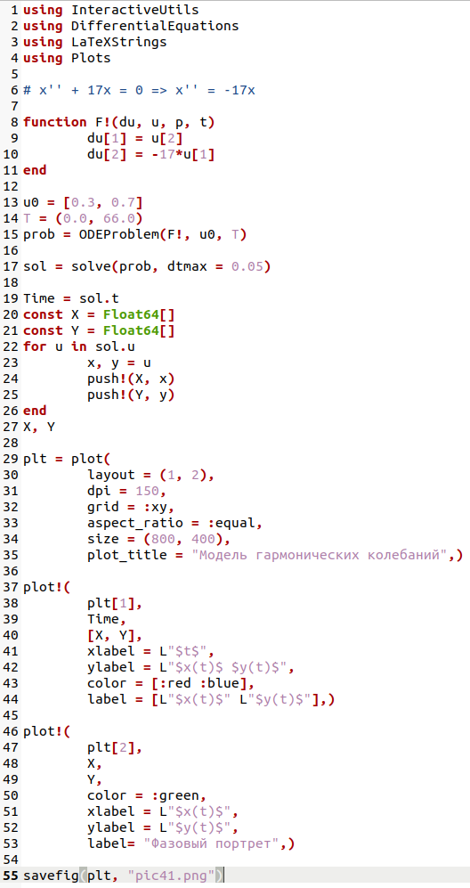

Рис. 2. Код программы lab41.jl

1. Получаем модель гармонических колебаний без затуханий и без действий внешней силы (Рис. @pic:003).

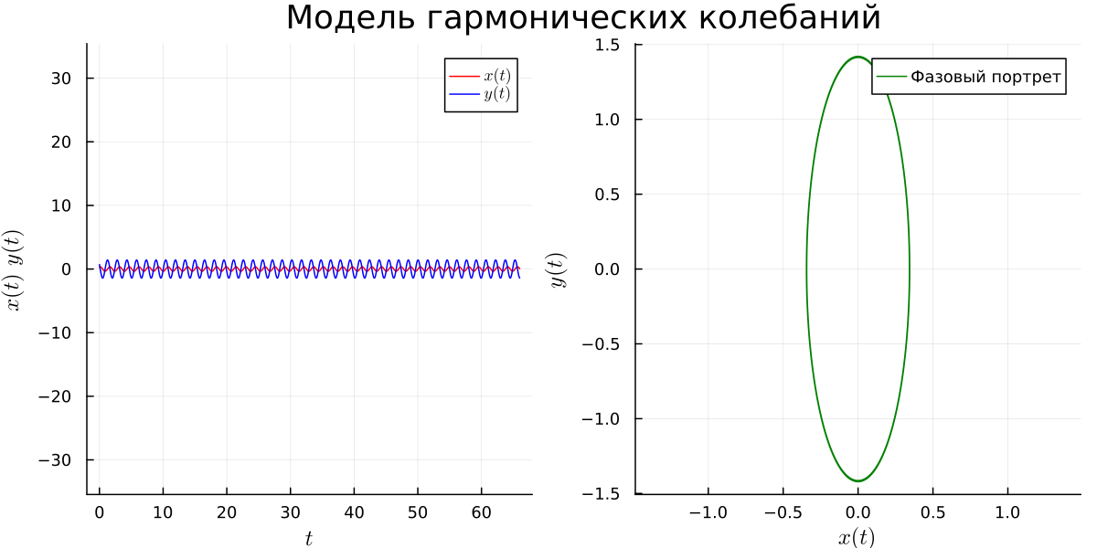

Рис. 3. Результат выполнения программы lab41.jl

1. Создаём второй файл — lab42.jl (Рис. @pic:004).

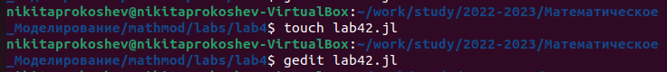

Рис. 4. Создание файла lab42.jl

1. Пишем код программы lab42.jl (Рис. @pic:005).

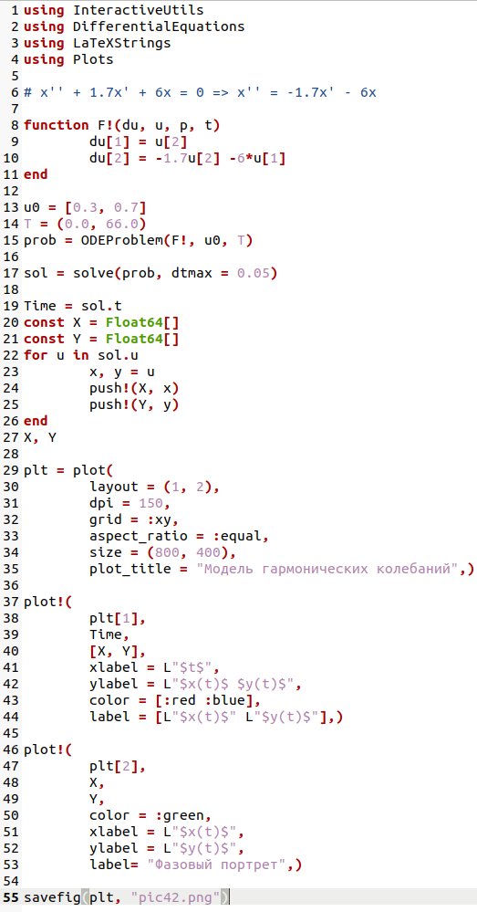

Рис. 5. Код программы lab42.jl

1. Получаем модель гармонических колебаний с затуханием и без действий внешней силы (Рис. @pic:006).

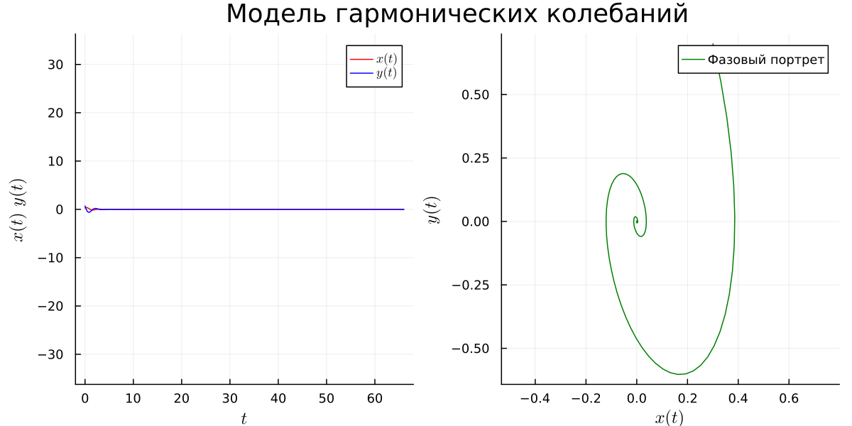

Рис. 6. Результат выполнения программы lab42.jl

1. Создаём третий файл — lab43.jl (Рис. @pic:007).

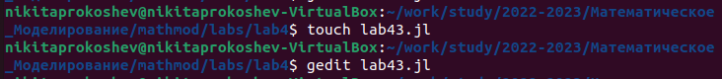

Рис. 7. Создание файла lab43.jl

1. Пишем код программы lab43.jl (Рис. @pic:008).

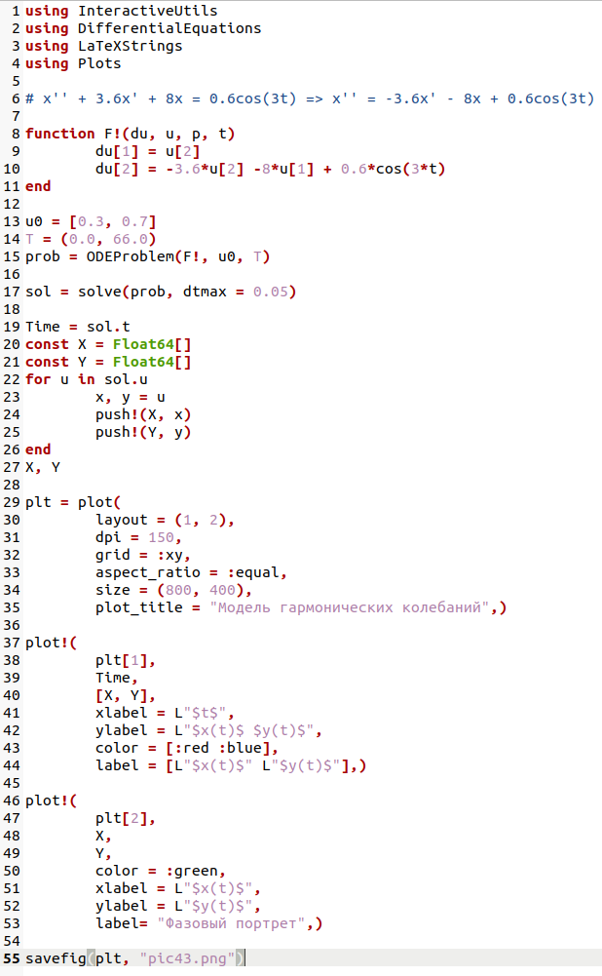

Рис. 8. Код программы lab43.jl

1. Получаем модель гармонических колебаний с затуханием и под действием внешней силы (Рис. @pic:009).

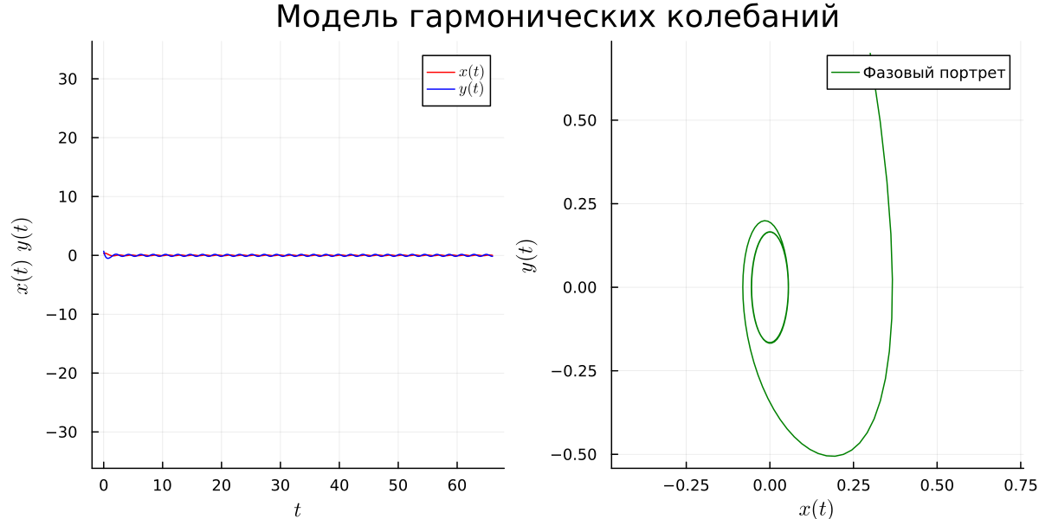

Рис. 9. Результат выполнения программы lab43.jl

1. Переходим к моделированию гармонических колебаний в OpenModelica. Для этого создаём файл lab41.mo и пишем код программы (Рис. @pic:010).

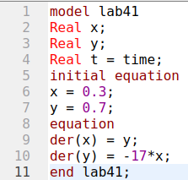

Рис. 10. Код программы lab41.mo

1. Получаем модель гармонических колебаний без затуханий и без действий внешней силы (Рис. @pic:011).

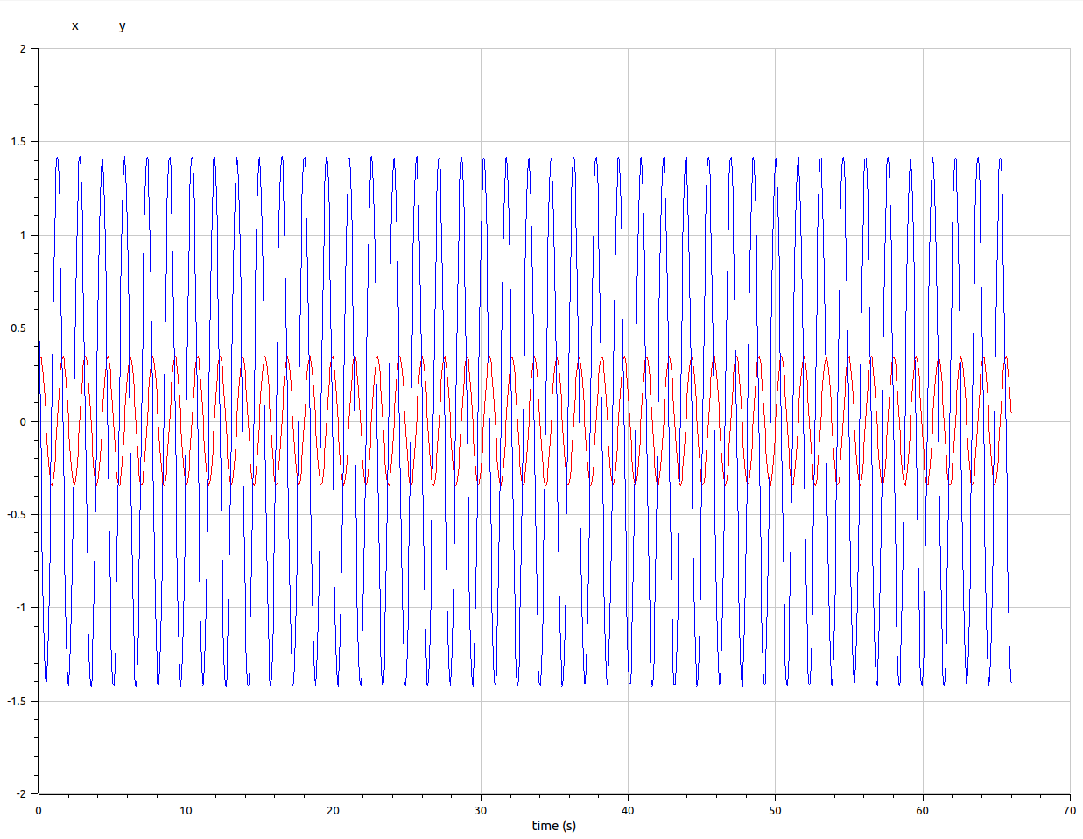

Рис. 11. Результат выполнения программы lab41.mo

1. Cоздаём файл lab42.mo и пишем код программы (Рис. @pic:012).

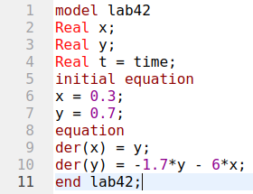

Рис. 12. Код программы lab42.mo

1. Получаем модель гармонических колебаний с затуханием и без действий внешней силы (Рис. @pic:013).

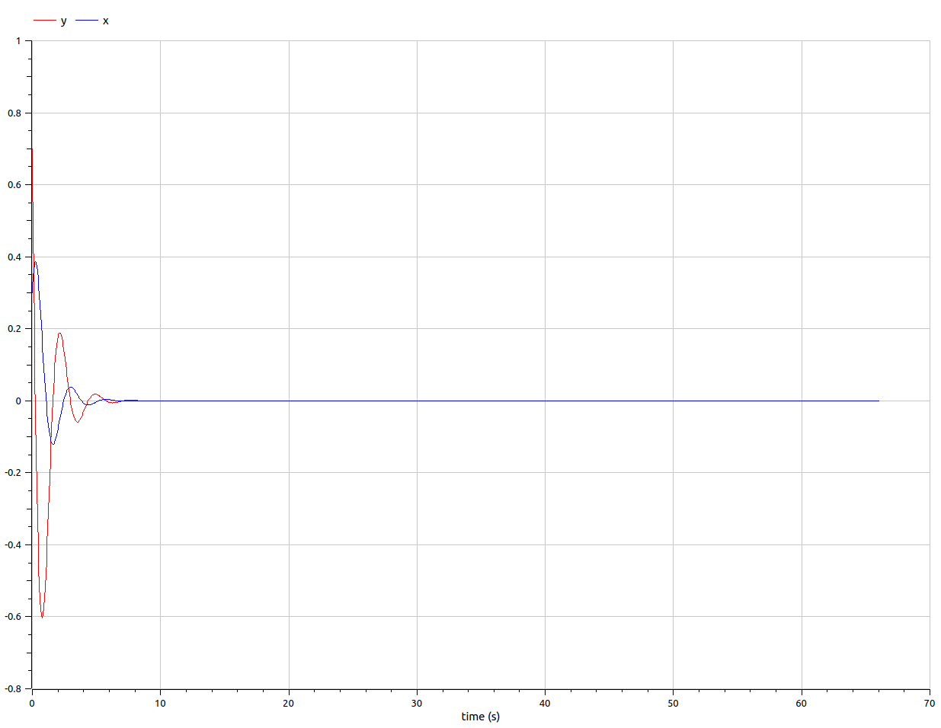

Рис. 13. Результат выполнения программы lab42.mo

1. Создаём файл lab43.mo и пишем код программы (Рис. @pic:014).

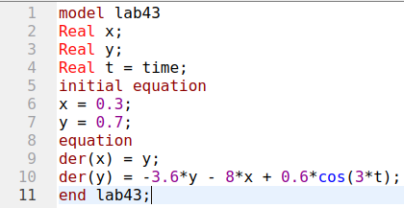

Рис. 14. Код программы lab43.mo

1. Получаем модель гармонических колебаний с затуханием и под действием внешней силы (Рис. @pic:015).

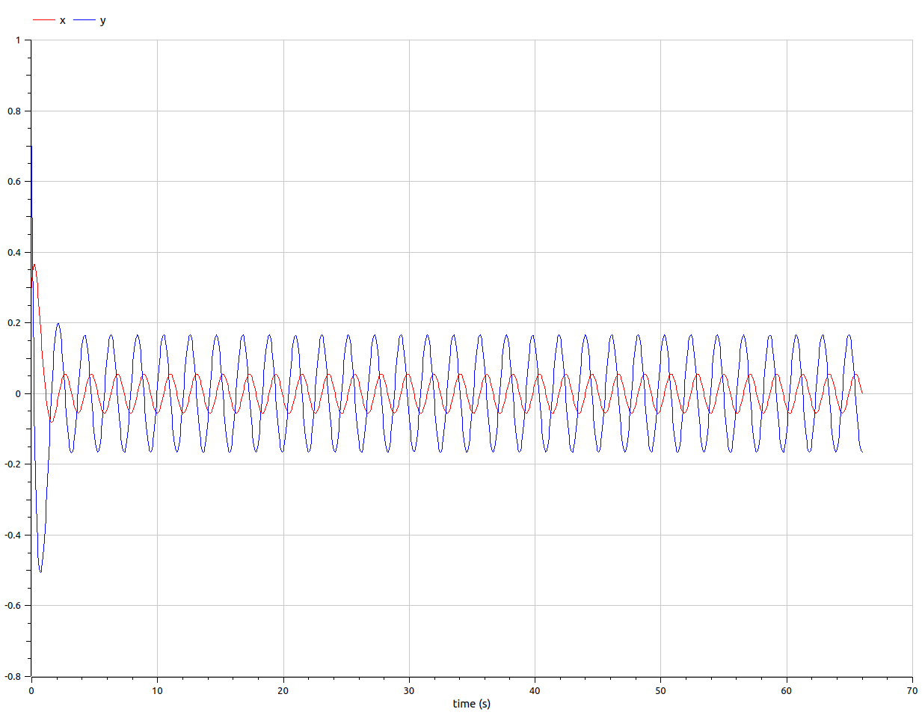

Рис. 15. Результат выполнения программы lab43.mo

# Выводы

В ходе данной лабораторной работы мы изучили модель гармонических колебаний и программирование данной задачи на языке программирования Julia и в программном обеспечении OpenModelica.

# Список литературы